Simplifiez le dessin en perspective grâce à cette technique simple

Par souci de simplicité, nous partirons du principe que les cubes sont tous posés au sol.

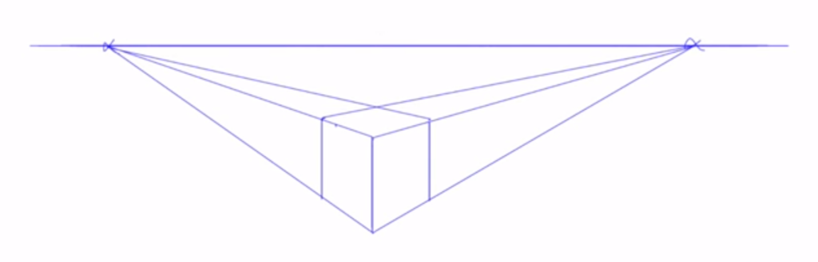

Dans ce cube, nous allons maintenant y dessiner une maison. Pour cela, on rajoute des lignes de fuite au cube, obtenant ainsi des repères supplémentaires.

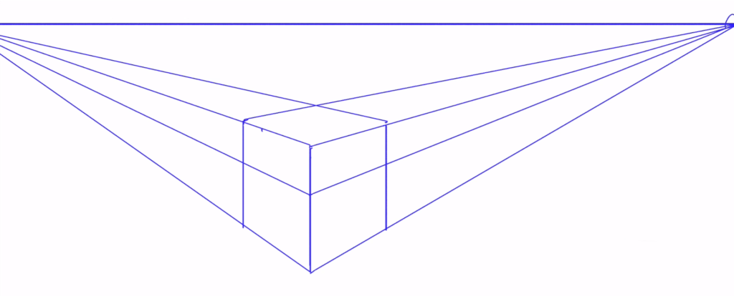

Pour placer le sommet du toit, on trace les diagonales du rectangle du haut puis la verticale passant par l’intersection de ces diagonales.

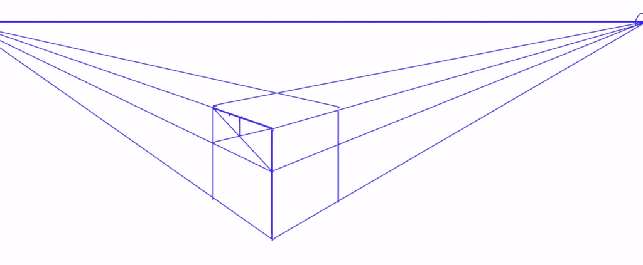

On obtient alors la forme de la première face de la maison.

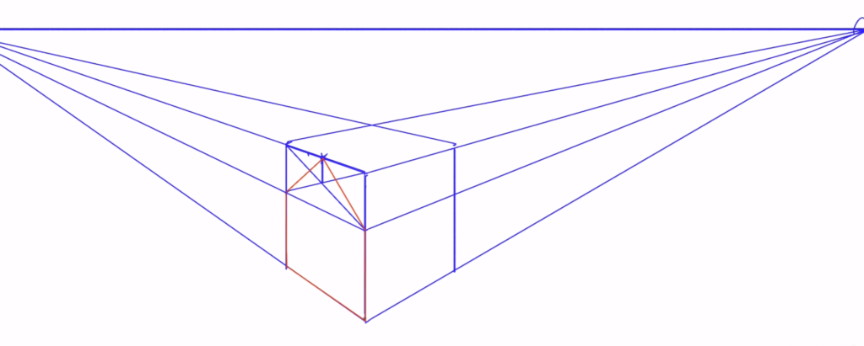

On tire ensuite une ligne de fuite pour trouver le sommet et milieu de l’autre face de la maison.

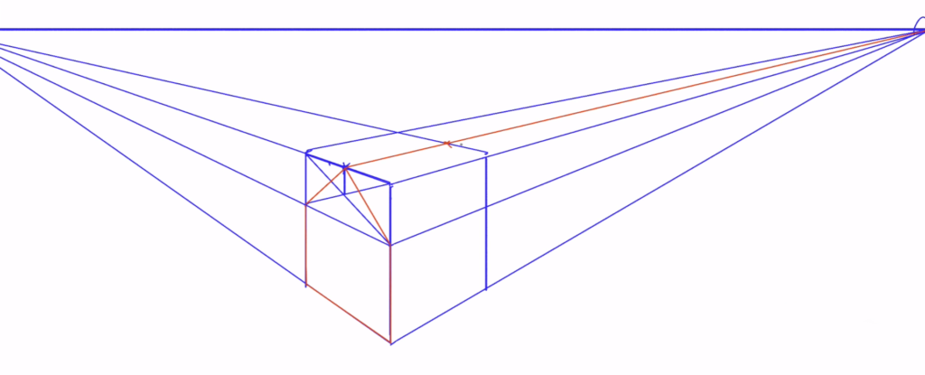

Autre moyen de trouver le milieu (et sommet) de l’autre face est de tracer les diagonales de la face supérieure du cube puis de tracer la droite partant du sommet que l’on vient de trouver et qui passe par l’intersection de ces diagonales.

C’est un travail de projection de point. On peut donc faire de même avec les autres éléments de cette première face.

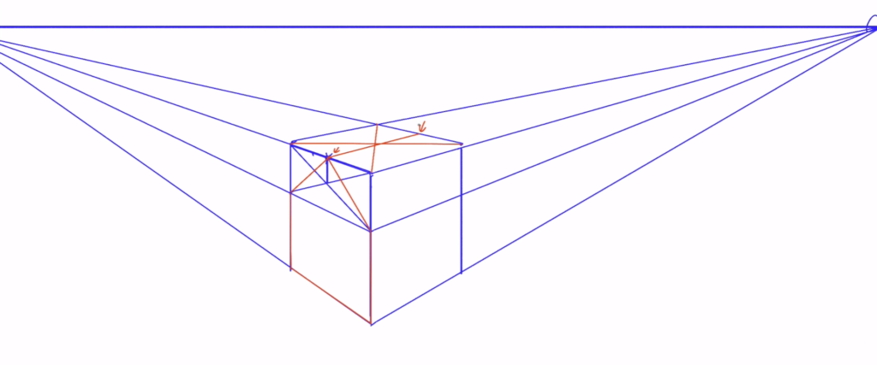

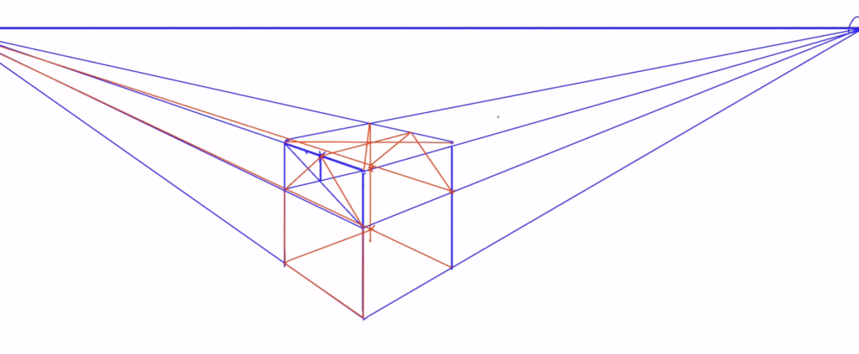

Pour plus de lisibilité, je retrace les contours de la maison.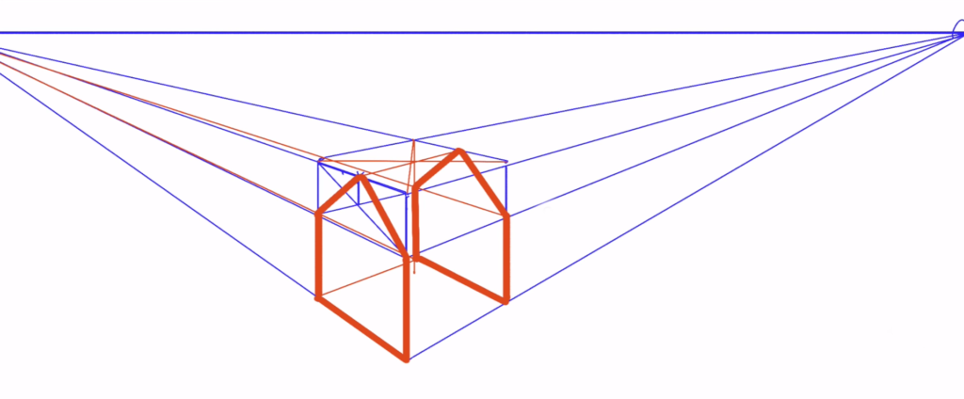

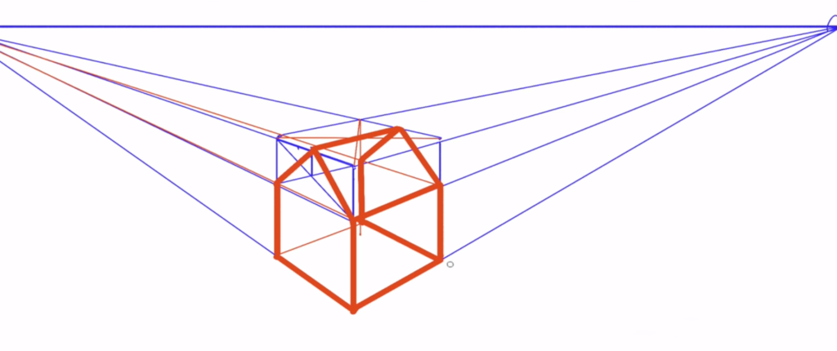

Puis, on peut effacer les parties normalement non visibles de la maison. Cette dernière est bien comprise dans le cube.

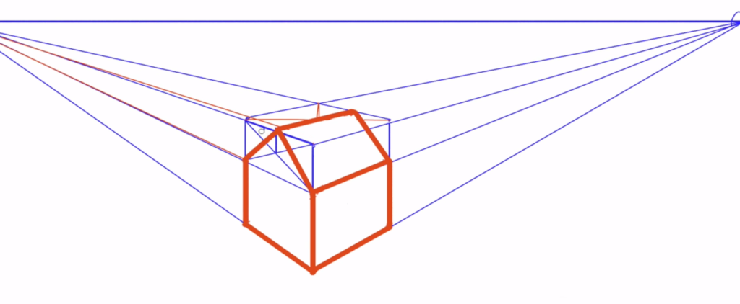

Donc en partant de la première face obtenue vous pouvez rajouter des éléments de plus en plus complexes et les projeter sur l’autre face.

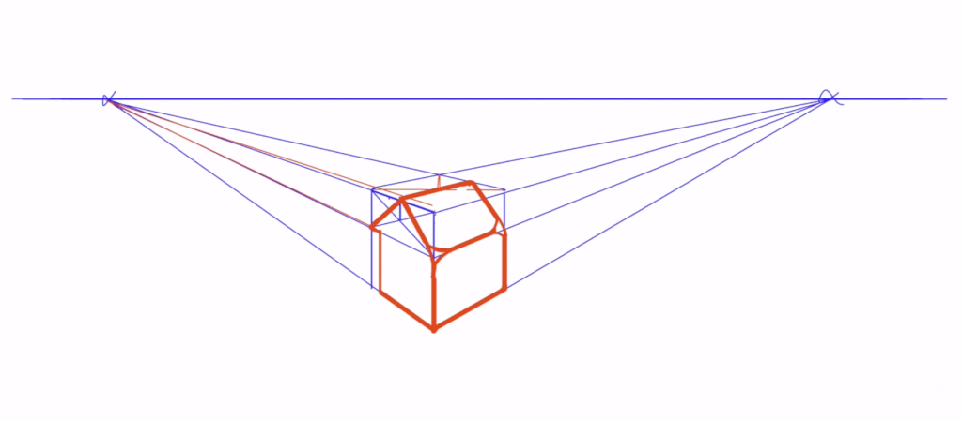

Le cube bleu autour de la maison nous permet de comprendre la perspective, qu’on le tourne dans tous les sens ou pas.

Passons à quelque chose de plus complexe. Un sifflet d’arbitre, à un point de fuite.

Ici, la ligne de vision va être aussi l’horizon de l’objet. Comme précédemment, on trace un cube dans un premier temps.

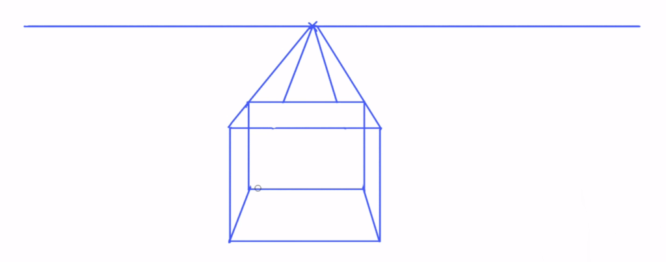

Sur la face en avant-plan, nous allons placer la forme du sifflet. Pour cela, on peut s’aider de repères

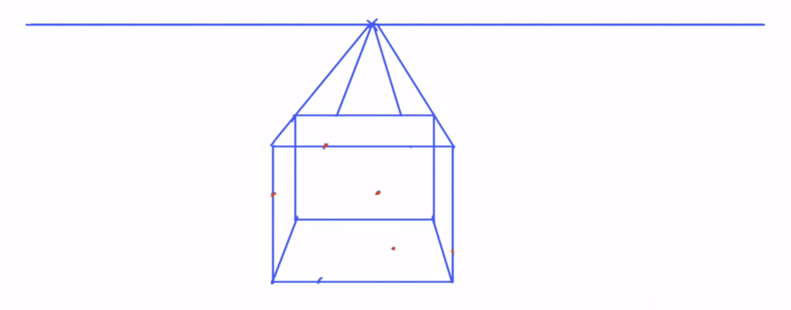

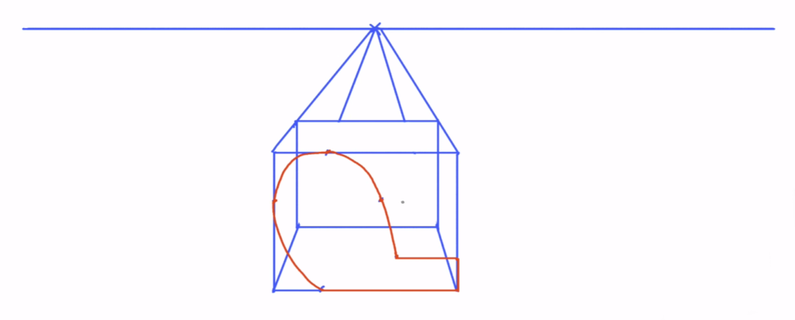

À présent, il va falloir reporter cette forme sur la face arrière du cube. On se servira de nos repères placés juste avant et des lignes de fuite entre eux et le point de fuite.

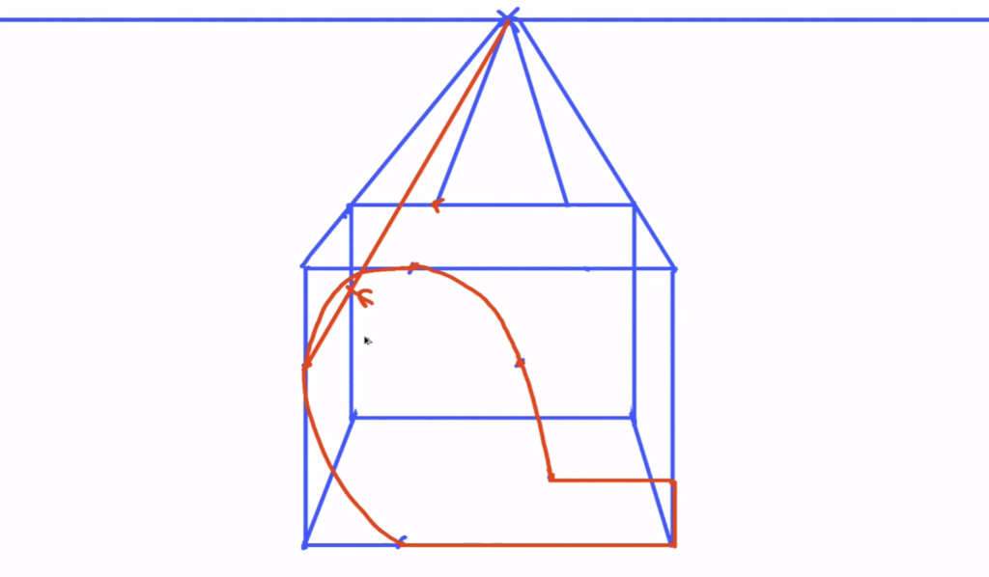

Le point trouvé se situe à l’intersection de la ligne de fuite rouge et de la verticale bleue.

Autre possibilité pour projeter ces points.

On prend la verticale qui part d’un des repères. Cette verticale va rejoindre l’arête horizontale du cube nous donnant ainsi un nouveau point de repère.

À partir de ce dernier, on trace la ligne de fuite qui à son tour coupe l’arête opposée.

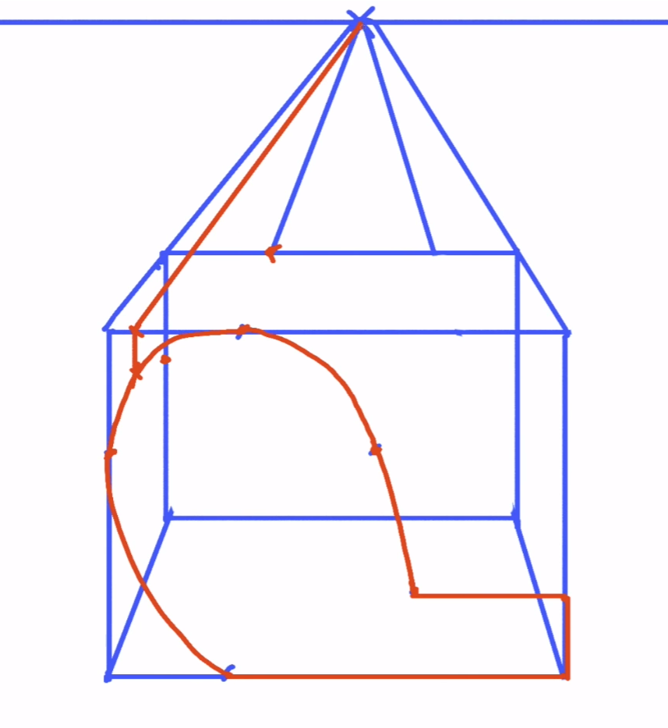

 Avec le nouveau repère ainsi obtenu, on peut tracer la verticale et la ligne de fuite. Elles nous offrent le point projeté recherché.

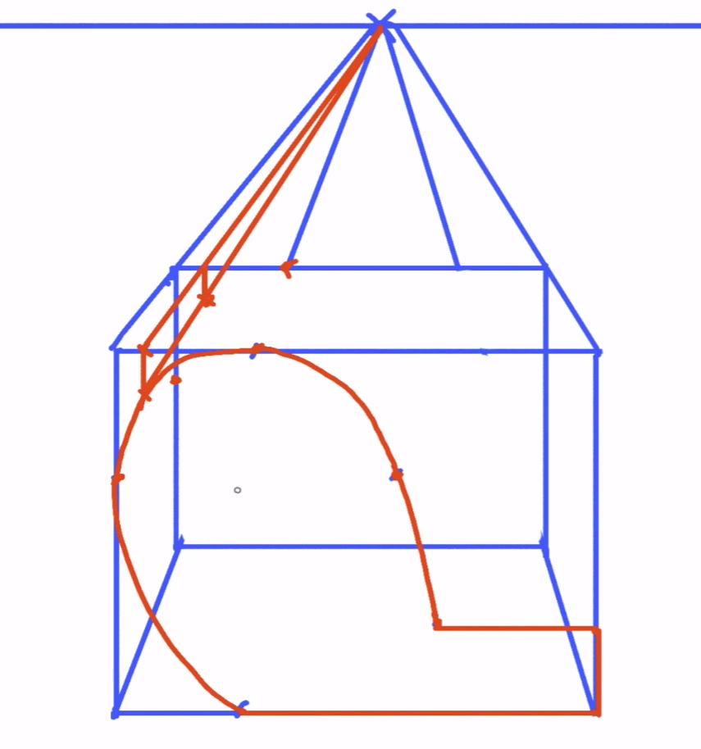

Avec ces méthodes nous avons obtenu 3 points projetés.

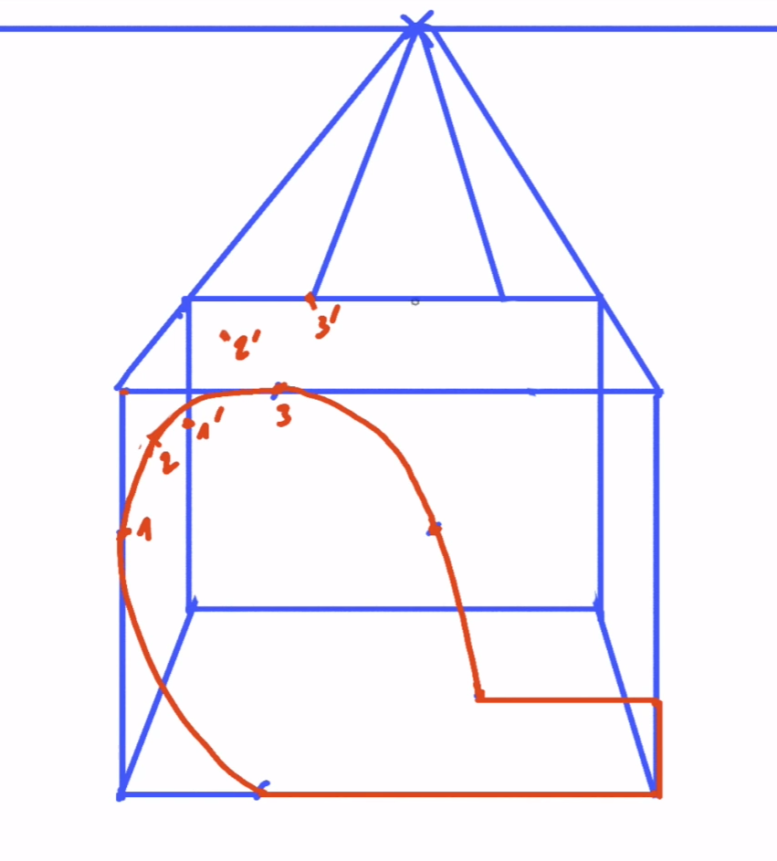

Pour les autres points à projeter, on procède de la même manière.

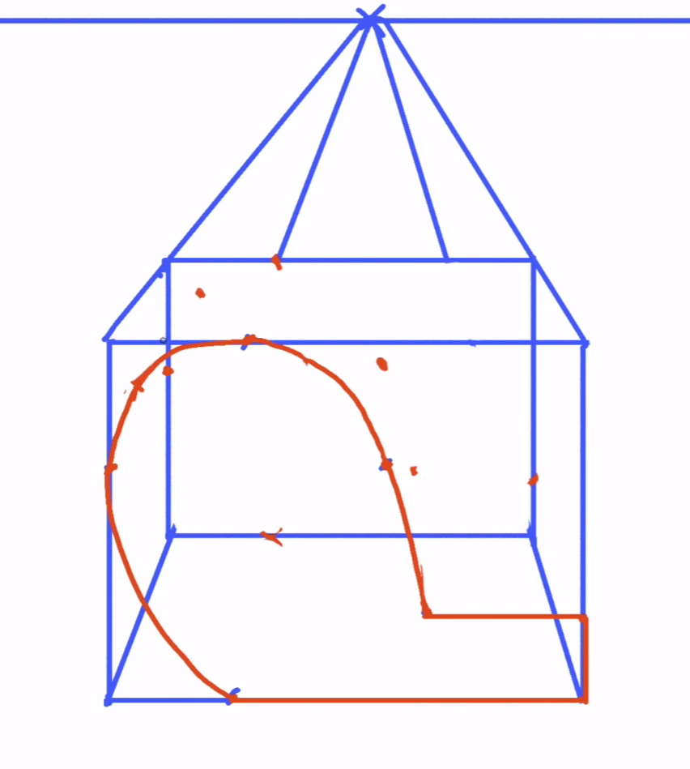

Puis on relie les repères de base à leurs versions projetées quand ils sont visibles (selon le point de vue de l’observateur).

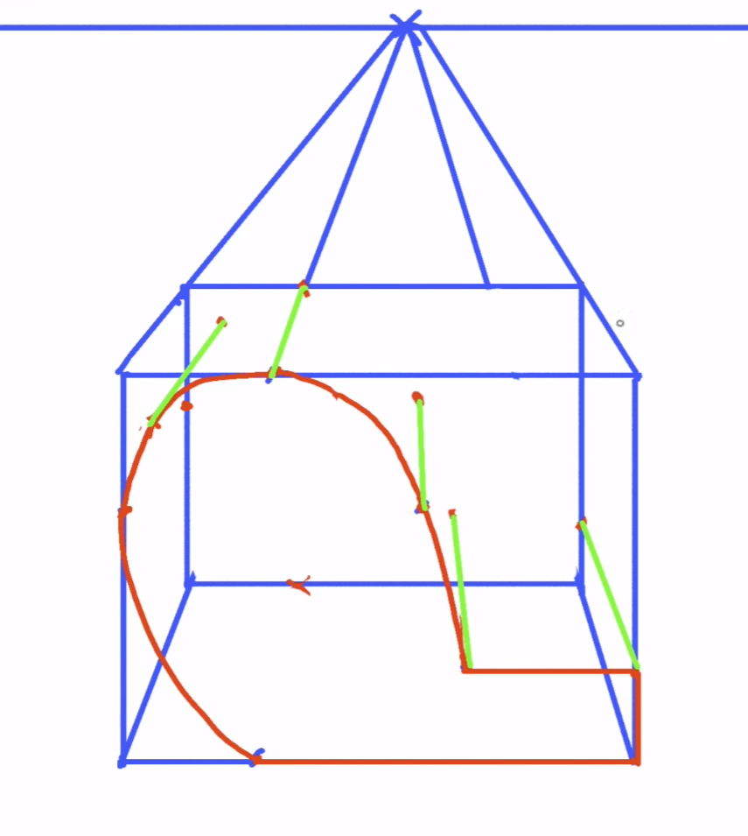

Reste maintenant à joindre les points projetés entre eux.

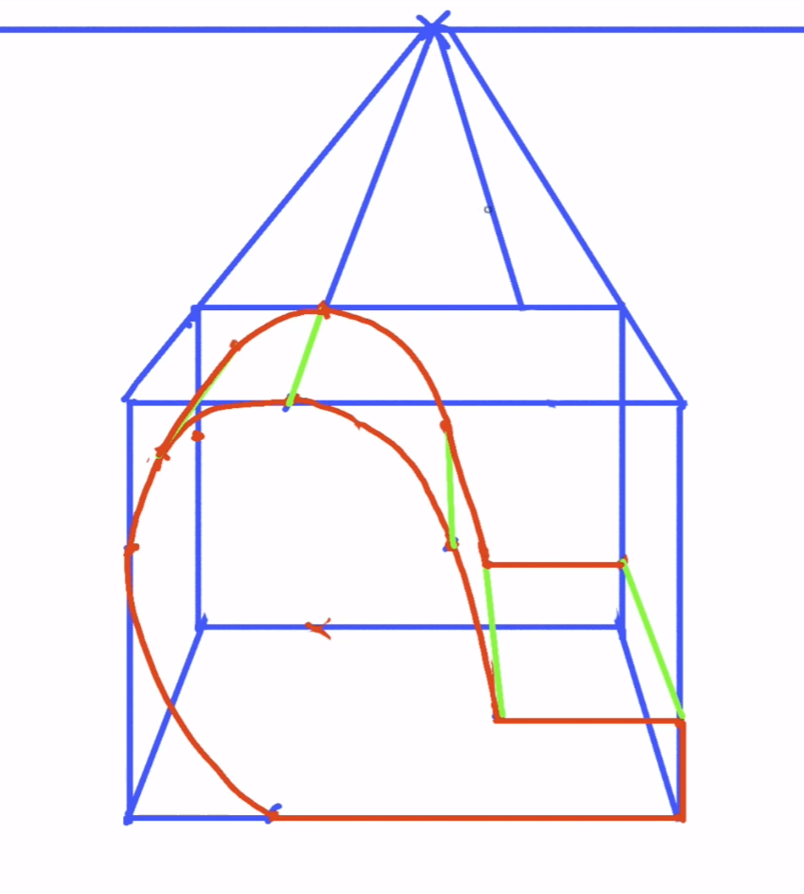

On peut multiplier au préalable les repères si l’on veut être plus précis dans le tracé des formes.

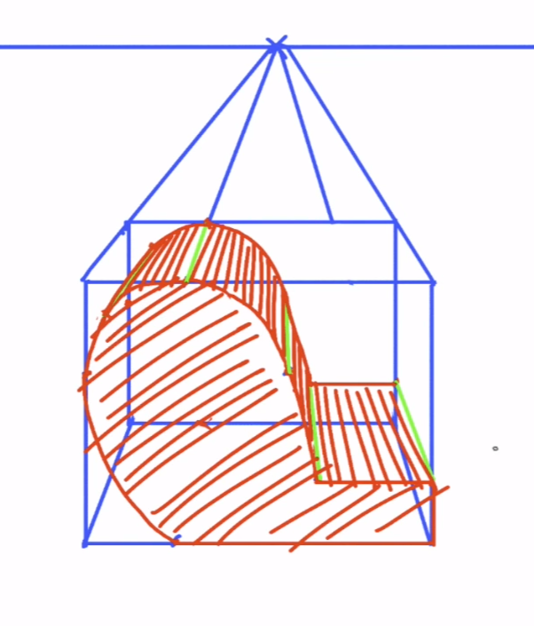

Je m’aide des hachures pour vous montrer la perspective ;

Alors certes, cela fait un peu penser à du design industriel, mais le message que je souhaitais vous faire passer est que tout peut rentrer dans un cube.

Plus la forme est complexe et plus la forme autour des surfaces le sera également. C’est pour cela qu’il est préférable de commencer par des objets simples, de préférence plats sur les côtés.

Avec le temps et la pratique, il vous sera plus simple de dessiner des formes complexes et de projeter un nombre important de repères (comme pour un design de voiture).